*Министерство образования и науки Российской Федерации*

*Федеральное агентство по образованию*

*Орский гуманитарно-технологический институт (филиал)*

*ГОУ ВПО «Оренбургский государственный университет»*

*механико-технологический факультет*

*кафедра электроснабжения и энергообеспечения*

***РАСЧЁТНО-ГРАФИЧЕСКОЕ ЗАДАНИЕ***

*по дисциплине «Тепломассообменное оборудование предприятий»*

*ОГТИ 140106.19*

*Руководитель:*

*______________ Елыкова А.Р.*

*«____»______________2006 г.*

*Исполнитель:*

*студент группы ЭО-41*

*______________ Словцов А.Е.*

*«____»______________2006 г.*

*Орск 2006*

**Задача 1**

Произвести тепловой расчёт секционного кожухотрубного водо-водяного теплообменного аппарата (схема противоток).

**1 Исходные данные**

Теплопроизводительность водоподогревателя



Начальная температура греющей воды



Начальная температура нагреваемой воды



Конечная температура нагреваемой воды



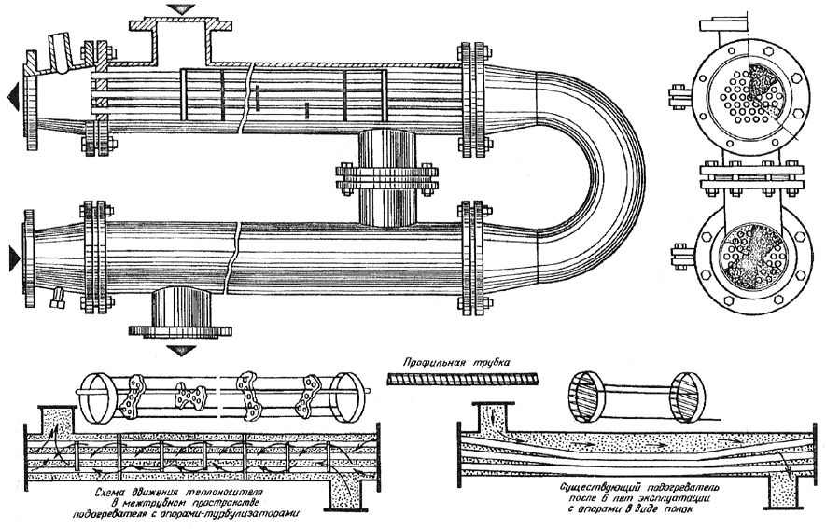

# Рис. 1. Общий вид горизонтального секционного кожухотрубного

# теплообменника с опорами-турбулизаторами

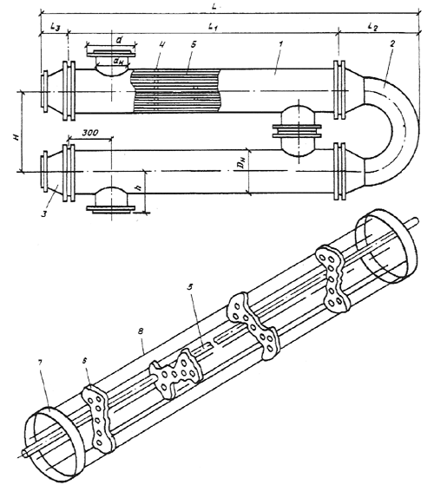

# Рис. 2. Конструктивные размеры теплообменника

1 - секция; 2 - калач; 3 - переход; 4 - блок опорных перегородок;

5 - трубки; 6 - перегородка опорная; 7 - кольцо; 8 - пруток;

**2 Тепловой расчёт секционного кожухотрубного водо-водяного теплообменного аппарата (схема противоток)**

2.1 Максимальный расход нагреваемой воды, проходящей через водоподогреватель



где с2 – удельная теплоёмкость нагреваемой воды, кДж/(кг ·0С).

Удельная теплоёмкость нагреваемой воды при температуре 

 (1, прил. 9)



2.2 Необходимое сечение трубок водоподогревателя при скорости нагреваемой воды в трубках ωтр = 1 м/с



где ρ2 – плотность нагреваемой воды, кг/м3.

Плотность нагреваемой воды при температуре 

 (2, табл. 1.4)



По табл. 1 прил. 7 СП 41 – 101 – 95 и полученной величине необходимого сечения трубок водоподогревателя подбираем тип водоподогревателя со стандартными характеристиками.

Таблица 1 – Характеристики водоподогревателя

|  |  |  |  |  |
| --- | --- | --- | --- | --- |
| Величина |  | Обозначение | Ед. измер. | Значение |
| Наружный диаметр корпуса секции |  | DH | м | 57 |
| Число трубок в секции |  | n | шт | 4 |
| Площадь сечений межтрубного пространства |  | fмтр | м2 | 0,00116 |
| Площадь сечения трубок |  | fтр | м2 | 0,00062 |
| Эквивалентный диаметр межтрубного пространства |  | dэкв | м | 0,0129 |
| Коэффициент теплопроводности трубок |  | λст | Вт/(м·0С) | 105 |
| Поверхность нагрева одной секции | при длине секции 2м | fсек | м2 | 0,37 |
| Тепловая производительность одной секции | Система из гладких труб длиной 2м (исполнение 1 ) | Qсек | кВт | 8 |
| Размер трубки |  |  | мм |  |

(3, табл. 7.1)

2.3 Скорость воды в трубках при двухпоточной компоновке





2.4 Температура греющей воды на выходе из водоподогревателя

Принимаем температуру греющей воды на выходе из водоподогревателя



2.5 Максимальный расход греющей воды, проходящей через водоподогреватель



где с1 – удельная теплоёмкость греющей воды, кДж/(кг·0С).

Удельная теплоёмкость греющей воды при температуре 

 (1, прил. 9)



2.6 Скорость воды в межтрубном пространстве при двухпоточной компоновке



где ρ1 – плотность греющей воды, кг/м3.

Плотность греющей воды при температуре 

 (2, табл. 1.4)



2.7 Средняя температура греющей воды





2.8 Средняя температура нагреваемой воды





2.9 Коэффициент теплоотдачи от греющей воды к стенке трубки





2.10 Коэффициент теплоотдачи от стенки труб к нагреваемой воде





2.11 Коэффициент теплопередачи водоподогревателя



где φ – коэффициент эффективности теплообмена;

β – коэффициент, учитывающий накипь и загрязнение поверхности труб в зависимости от свойств воды;

а – толщина стенки трубы, м.

λст = 105 Вт/(м·0С); φ = 1,2; β = 0,92; а = 0,001 м (3,прил. 7)



2.12 Среднелогарифмическая разность температур между нагреваемой и греющей водой в водоподогревателе





2.13 Требуемая поверхность нагрева водоподогревателя





2.14 Число секций водоподогревателя





Принимаем 6 секций в одном потоке.

Действительная поверхность нагрева одного потока

t1'

t1"

93

60

35

t,°С

t2"

t2'

5



Рис.3. Изменения температур теплоносителей

по поверхности аппарата

2.15 Выбор теплообменного аппарата

По полученной действительной поверхности нагрева водоподогревателя выбираем горизонтальный теплообменный многоходовой кожухотрубный аппарат для систем горячего водоснабжения в ИТП при двухпоточной схеме.

Таблица 2 – Техническая характеристика ТМПГ 76×2 –1,0 – 5 – УЗ

|  |  |  |  |
| --- | --- | --- | --- |
| Величина |  | Ед. измер. |  |
| Тепловая мощность |  | кВт | 270 |
| Площадь поверхности нагрева |  | м2 | 3,25 |
| Число ходов (секций) |  | шт | 5 |
| Площадь сечения | трубок | м2 | 0,00108 |
| межтрубного пространства | м2 | 0,00233 |
| Размер трубки, |  | мм |  |
| Эквивалентный диаметр |  | мм | 0,0164 |
| Наружный диаметр корпуса секции |  | мм | 500 |
| Габариты, a×l×h |  | мм | 0,55 × 2,51 × 0,73 |
| Масса одного блока |  | кг | 350 |
| Потери давления | по трубкам | кПа | 20 |
| по межтрубному пространству | кПа | 29 |
| Максимальный расход нагреваемой воды |  | м3 /ч | 6,7 |
| Коэффициент теплопередачи |  | Вт/(м2·0С) | 5180 |

(3, табл. 7.4)

**3 Тепловой расчёт пластинчатого водо-водяного теплообменного аппарата (схема противоток).**

Величины расходов и температуры теплоносителей на входе и выходе из водоподогревателя принимаются такими же, как и в преды­дущем расчёте.

3.1 Оптимальное соотношение числа ходов для греющей и нагреваемой среды

Принимаем располагаемую разность давлений греющей и нагреваемой воды

ΔР1 = 40 кПа; ΔР2 = 120 кПа





Соотношение ходов не превышает 2, следо­вательно, принимается симметричная компонов­ка теплообменника.

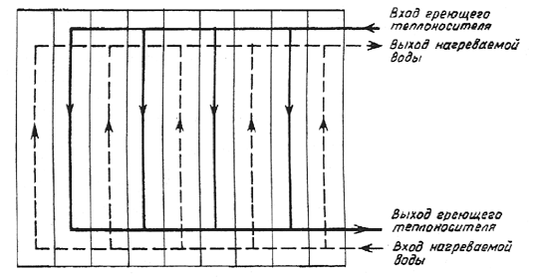

# Рис. 1. Симметричная компоновка пластинчатого теплообменника

3.2 Тип и техническая характеристика пластины

Выбираем тип пластины – 0,6р.

Таблица 2 – Техническая характеристика пластины

|  |  |  |
| --- | --- | --- |
| Показатель | Ед. измер. | Тип пластины – 0,6р |
| Габариты, l × h × a | мм | 1370 ×300×1 |
| Поверхность теплообмена | м2 | 0,3 |
| Вес (масса) | кг | 3,2 |
| Эквивалентный диаметр канала | м | 0,008 |
| Площадь поперечного сечения канала | м2 | 0,0011 |
| Смачиваемый периметр в поперечном сечении канала | м | 0,66 |
| Ширина канала | мм | 150 |
| Зазор для прохода рабочей среды в канале | мм | 4 |
| Приведённая длина канала | м | 1,12 |
| Площадь поперечного сечения коллектора (угловое отверстие на пластине) | м2 | 0,0045 |
| Наибольший диаметр условного прохода присоединяемого штуцера | мм | 65 |
| Коэффициент общего гидравлического сопротивления | − |  |
| Коэффициент гидравлического сопротивления штуцера | − | 1,5 |
| Коэффициент теплопроводности пластины | Вт/(м·0С) | 16 |
| Коэффициент А | − | 0,368 |
| Коэффициент Б | − | 4,5 |

(3, прил. 8.1)

3.3 Требуемое количество каналов по нагреваемой воде при оптимальной скорости воды в каналах ω2 = 0,4 м/с



где fк – площадь поперечного сечения канала, м2.





Количество каналов по нагреваемой воде принимаем равным 1.

3.4 Общее живое сечение каналов в пакете по ходу греющей и нагреваемой воды

Компоновка водоподогревателя симметричная, то есть m1 = m2.





3.5 Фактическая скорость греющей воды





3.6 Фактическая скорость нагреваемой воды





3.7 Коэффициент теплоотдачи от греющей воды к стенке пластины



А = 0,368

****3.8 Коэффициент тепловосприятия от стенки пластины к нагреваемой воде



****3.9 Коэффициент теплопередачи



λст = 16 Вт/(м·0С); β = 0,82; а = 0,001 м (3, прил. 8)



3.10 Требуемая поверхность нагрева водоподогревателя





3.11 Число ходов водоподогревателя





Принимаем 7 ходов.

Действительная поверхность нагрева



**Задача 2**

Произвести расчёт двухступенчатой смешанной схемы теплоснабжения потребителей и ИТП.

**1 Исходные данные**

Теплопроизводительность водоподогревателя



Температурный график – 130/70 ºС

**2. Расчет двухступенчатой смешанной схемы**

2-я ступень

88 кВт

1 –я ступень

34 кВт

41° С

15° С

70° С Греющая вода

65° С Нагреваемая

39 130 °С

29 29 °С

**2.1. Первая ступень**

|  |  |
| --- | --- |
| Температура греющей воды на входе , ºС | 41 |
| Температура греющей воды на выходе, ºС | 39 |
| Температура нагреваемой воды на входе , ºС | 15 |
| Температура нагреваемой воды на выходе, ºС | 29 |
| Расход нагреваемой воды , кг/час | 2098 |
| Расход греющей воды, кг/час | 16935 |
| Теплопроизводительность, кВт | 34 |

|  |  |  |  |  |  |  |
| --- | --- | --- | --- | --- | --- | --- |
| Обозначение подогревателя по гост | Фактическая поверхность нагрева, кв.м. | Расчетная поверхностннагрева, кв.м. | Потеря напора в трубах ,  Па | fi / скорсть воды в трубах ,  м. / с. | Число секций,  штук | Потеря напора в межтрубном пространстве, Па |
| 2-х метровые | | | | | | |
| 57*2000-Р – ЗТУ 400-28-429-82Е 1.0 / 4.06 2 | 1 | 1.1 | 12469 | 1.0 / 0.94 | 3 | 473841 |
| 75*2000-Р – ЗТУ 400-28-429-82Е 1.0 / 2.02 22 | 2 | 1.6 | 4109 | 0.9 / 0.54 | 3 | 127632 |
| 88*2000-Р – ЗТУ 400-28-429-82Е 1.0 / 1.64 25 | 3 | 2.7 | 1400 | 0.6 / 0.32 | 3 | 67534 |
| 114*2000-Р – ЗТУ 400-28-429-82Е 1.0 / 0.94 2 | 5 | 5.2 | 558 | 0.4 / 0.20 | 3 | 23943 |
| 168*2000-Р – ЗТУ 400-28-429-82Е0.9 / 0.39 26 | 14 | 10.8 | 197 | 0.3 / 0.10 | 4 | 5158 |
| 219*2000-Р – ЗТУ 400-28-429-82Е 0.6 / 0.23 4 | 18 | 17.1 | 49 | 0.3 / 0.6 | 3 | 1370 |
| 273*2000-Р – ЗТУ 400-28-429-82Е 0.4 / 0.15 12 | 30 | 26.7 | 17 | 0.3 / 0.3 | 3 | 577 |
| 325*2000-Р – ЗТУ 400-28-429-82Е 0.3 / 0.11 11 | 41 | 37.1 | 9 | 0.3 / 0.3 | 3 | 251 |
| 57*2000-Р –2 ЗТУ 400-28-406-88Е 1.0 / 4.06 3 | 9 | 8.3 | 956 | 0.3 / 0.9 | 23 | 11120764 |
| 75*2000-Р –2 ТУ 400-28-406-88Е 1.0 / 2.02 3 | 1 | 1.3 | 2739 | 0.9 / 0.54 | 2 | 239685 |
| 168*2000-Р –2 ЗТУ 400-28-406-88Е 0.9 / 0.39 23 | 10 | 8.5 | 148 | 0.3 / 0.10 | 3 | 10928 |
| 4-х метровые | | | | | | |
| 168*4000-Р – 2ТУ 400-28-429-8Е 0.9 / 0.39 28 | 14 | 10.8 | 159 | 0.3 / 0.10 | 2 | 3162 |
| 75*4000-Р –1ТУ 400-28-406-88Е 1.0 / 2.02 4 1 . 0 / 2 . 02 3 | 1 | 1.3 | 2212 | 0.9 / 0.54 | 1 | 119843 |

**2.2 Вторая ступень**

|  |  |
| --- | --- |
| Температура греющей воды на входе (ºС) | 70 |
| Температура греющей воды на выходе (ºС) | 41 |
| Температура нагреваемой воды на входе (ºС) | 29 |
| Температура нагреваемой воды на выходе (ºС) | 65 |
| Расход нагреваемой воды (кг/час) | 2098 |
| Расход греющей воды (кг/час) | 2604 |
| Теплопроизводительность (кВт) | 88 |
|  |  |

|  |  |  |  |  |  |  |
| --- | --- | --- | --- | --- | --- | --- |
| Обозначение подогревателя по гост | Фактическая поверхность нагрева, кв.м. | Расчетная поверхность нагрева, кв.м. | Потеря напора в трубах, Па | fi / скорсть воды в трубах,  м./с. | Число секцийштук | Потеря напора  в межтруб-ном пространст-ве, Па |
| 2-х метровые | | | | | | |
| 75*2000-Р – 19ТУ 400-28-429-82Е 0.9 / 0.31 2 | 12 | 12.1 | 26025 | 1.0 / 0.54 | 19 | 19118 |
| 168*2000-Р – 3ЗТУ 400-28-429-82Е 0.3 / 0.6 2 | 112 | 109.7 | 1623 | 0.3 / 0.10 | 33 | 1006 |
| 219*2000-Р – 29ТУ 400-28-429-82Е 0.3 / 0.3 2 | 171 | 168.2 | 478 | 0.3 / 0.6 | 29 | 313 |
| 273*2000-Р – ЗТУ 400-28-429-82Е 0.3 / 0.02 1 | 240 | 237.1 | 136 | 0.3 / 0.3 | 24 | 109 |
| 75*2000-Р –15ТУ 400-28-406-88Е 0.9 / 0.31 2 | 10 | 9.6 | 20546 | 1.0 / 0.54 | 15 | 42516 |
| 114*2000-Р –15ТУ 400-28-406-88Е 0.6 / 0.23 2 | 27 | 26.3 | 2792 | 0.6 / 0.20 | 15 | 7694 |
| 168*2000-Р –2 5ТУ 400-28-406-88Е 0.3 / 0.6 1 | 87 | 86.0 | 1229 | 0.3 / 0.10 | 25 | 2154 |
| 219*2000-Р – 24ТУ 400-28-406-88Е 0.3 / 0.3 3 | 138 | 133.8 | 435 | 0.3 / 0.6 | 24 | 538 |
| 273*2000-Р – 19ТУ 400-28-406-88Е 0.3 / 0.2 4 | 195 | 187.2 | 108 | 0.3 / 0.3 | 19 | 206 |
| 325*2000-Р –18ТУ 400-28-406-88Е 0.3 / 0.2 3 | 256 | 250.1 | 53 | 0.3 / 0.3 | 18 | 93 |
| 4-х метровые | | | | | | |
| 57*4000-Р – 11ТУ 400-28-429-82Е 1.0 / 0.62 6 | 8 | 7.8 | 73.816 | 1.0 / 0.94 | 11 | 54090 |
| 75*4000-Р – 10ТУ 400-28-429-82Е 0.9 / 0.31 8 | 13 | 12.1 | 22115 | 1.0 / 0.54 | 10 | 12424 |
| 88*4000-Р –8ТУ 400-28-429-82Е 1.0 / 2.02 7 1 . 0 / 2 . 02 3 | 18 | 16.7 | 6030 | 0.8 / 0.32 | 8 | 5853 |
| 114*4000-Р –8ТУ 400-28-429-82Е 0.5 / 0.14 7 | 35 | 33.2 | 3005 | 0.6 / 0.20 | 10 | 2421 |
| 273*4000-Р –12ТУ 400-28-429-82Е 0.3 / 0.02 3 | 244 | 237.1 | 110 | 0.3 / 0.3 | 12 | 68 |
| 325*4000-Р –12ТУ 400-28-429-82Е 0.3 / 0.02 6 | 336 | 316.1 | 57 | 0.3 / 0.3 | 12 | 30 |
| 75*4000-Р –8ТУ 400-28-406-88Е 0.9 / 0.31 10 | 11 | 9.6 | 17692 | 1.0 / 0.54 | 8 | 22675 |
| 88*4000-Р –8ТУ 400-28-406-88Е 0.7 / 0.22 7 | 15 | 14.0 | 7673 | 0.9 / 0.36 | 8 | 11512 |
| 114*4000-Р –8ТУ 400-28-406-88Е 0.5 / 0.14 9 | 29 | 26.3 | 2404 | 0.6 / 0.20 | 8 | 4103 |
| 168*4000-Р –13ТУ 400-28-406-88Е 0.3 / 0.6 6 | 91 | 86.0 | 1032 | 0.3 / 0.10 | 13 | 1120 |
| 219*4000-Р –12ТУ 400-28-406-88Е 0.3 / 0.03 3 | 138 | 133.8 | 351 | 0.3 / 0.6 | 12 | 269 |
| 273*4000-Р –10ТУ 400-28-406-88Е 0.3 / 0.02 10 | 206 | 187.2 | 92 | 0.3 / 0.03 | 10 | 108 |
| 325*4000-Р –9ТУ 400-28-406-88Е 0.3 / 0.02 | 256 | 250.1 | 43 | 0.3 / 0.03 | 9 | 0 |

***Примечание.***

Расчет произведен с учетом снижения теплоотдачи в переходной области

fi = 0,464·ln(Re) – 3.28 [fi = 0.35 (при Re<2300), fi = 1 (при Re>10000)]

**Список используемой литературы**

1. Соколов Е. Я. Теплофикация и тепловые сети: Учебник для вузов. – 7-е изд., стереот. – М.: Издательство МЭИ, 2001. – 472 с.: ил.
2. Манюк В.И., Каплинский Я.И., Хиж Э.Б. Наладка и эксплуатация водяных тепловых сетей: Справочник. – 3-е изд., перераб. и доп. – М.: Стройиздат, 1988. – 432 с.: ил.
3. Проектирование тепловых пунктов СП 41-101-95.